

*La représentation des nombres en code binaire*

Ce qui est inclus dans la Polytrousse :

1. Revue des concepts théoriques présentés durant l’atelier scientifique
2. Document d’accompagnement pour aider à la pratique des concepts théoriques
3. Cartons utilisés pour l’activité de “Jeu de cartons”
4. Circuit fabriqué à partir d’une carte-mère et de boutons poussoirs

# 1. Revue des concepts théoriques

## A) Définitions formelles des concepts théoriques importants

**Tableau 1. Définitions formelles des concepts théoriques importants**

|  |  |
| --- | --- |
| **Nombres entiers** | Les nombres entiers sont des nombres qui ne contiennent aucune fraction ni partie décimale. Ils comprennent à la fois les nombres positifs, les nombres négatifs et le zéro. En d'autres termes, les nombres entiers sont l'ensemble des nombres naturels, leurs opposés et le zéro. [1] |
| **Code binaire** | Le code binaire est un système de numération qui utilise deux chiffres, généralement représentés par les chiffres 0 et 1. Chaque chiffre dans le code binaire est appelé un "bit". Les ordinateurs utilisent le code binaire pour représenter et manipuler l'information, car les circuits électroniques peuvent facilement distinguer entre deux états (allumé/éteint, 0/1). [2] |
| **Addition** | L'addition est une opération mathématique de base qui combine deux nombres pour obtenir leur somme, également appelée total. Elle est symbolisée par le signe "+" (plus). Par exemple, dans l'addition de 2 + 3, le résultat est 5.[3] |
| **Soustraction** | La soustraction est une opération mathématique qui consiste à retirer ou retrancher une quantité d'une autre. Elle est souvent représentée par le symbole "-", qui est appelé le signe moins. [4] |
| **Base-10** | La base 10, également appelée système décimal, est un système de numération qui utilise dix chiffres différents pour représenter les nombres. Ces chiffres sont 0, 1, 2, 3, 4, 5, 6, 7, 8 et 9. [5] |
| **Base-2** | La base 2, également appelée système binaire, est un système de numération qui utilise seulement deux chiffres pour représenter les nombres, à savoir 0 et 1. Contrairement au système décimal qui utilise dix chiffres (0 à 9), le système binaire simplifie tout en utilisant seulement deux chiffres. Chaque position dans un nombre binaire représente une puissance de 2. [6] |
| **Valeur positionnelle** | La valeur positionnelle, également appelée système de numération positionnelle, est un concept mathématique qui attribue une valeur différente à chaque chiffre dans un nombre en fonction de sa position ou de son emplacement dans ce nombre. En d'autres termes, la valeur d'un chiffre dépend de la position qu'il occupe dans le nombre. [7] |
| **Langage machine** | Le langage machine est le langage de programmation le plus bas niveau compréhensible par un ordinateur. Il est constitué de séquences de codes binaires, représentées par des combinaisons de 0 et de 1 [8] |
| **Langage humain** | Le langage humain est un système complexe de communication utilisé par les êtres humains pour échanger des idées, des informations, des émotions et des intentions. Il se manifeste à travers des signes verbaux et non verbaux, tels que les mots, la grammaire, la syntaxe, les gestes, les expressions faciales et d'autres formes de communication. [9] |
| **Conversion** | La conversion implique le changement ou la transformation d'une chose en une autre. En mathématiques ou dans le contexte des mesures, la conversion se réfère au processus de changement d'unité de mesure d'une quantité à une autre. [10] |

## Le code binaire

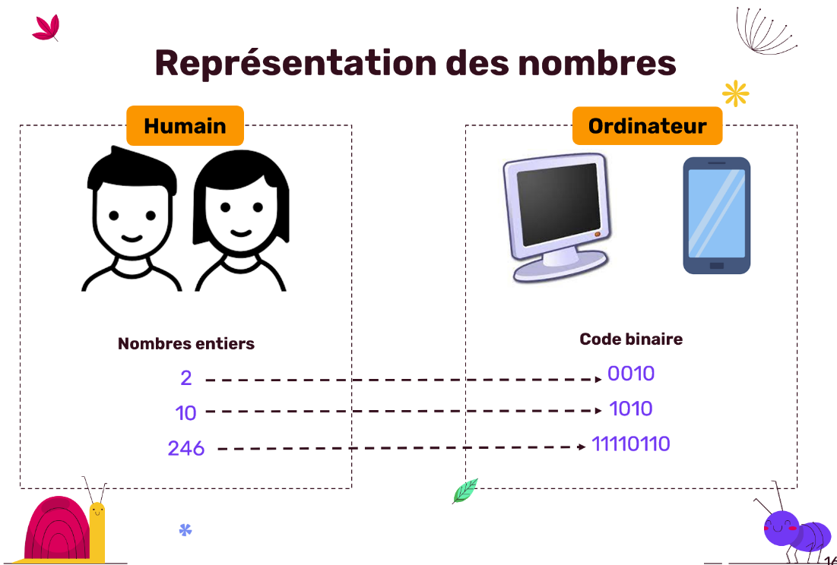

**Figure 1.** Représentation des traductions du langage humain en langage machine.

Le code binaire constitue le langage fondamental de communication pour les ordinateurs. Pour illustrer cela de manière simplifiée, il est important de le considérer comme une conversation binaire où les seuls éléments de langage disponibles sont "0" et "1".

Dans ce contexte, "0" peut être assimilé à une négation, évoquant l'idée de "non" ou "éteint". En revanche, "1" revêt la signification affirmative, symbolisant "oui" ou "allumé". En amalgamant ces éléments, les ordinateurs échangent des informations en exprimant des séquences de "0" et "1".

Prenons l'exemple de la séquence "101". Elle peut être interprétée comme une articulation de "oui", suivi de "non", puis à nouveau de "oui". C'est un mécanisme simplifié de transmission d'instructions binaires.

Afin de mieux comprendre le concept de code binaire, vous pouvez visiter le lien suivant: https://shorturl.at/IMQV2.

# 2. Document d’accompagnement pour la pratique

### A) Introduction au document d’accompagnement pour la pratique des étudiants

Dans le document d'accompagnement, la méthode de conversion des nombres entiers en binaire est explicitement définie. Cette approche pédagogique engage les élèves dans un processus itératif, utilisant un tableau de puissances de 2 (16, 8, 4, 2, 1). Les étapes comprennent la soustraction séquentielle des puissances de 2, avec l'inscription des restes dans le tableau correspondant. Ce tableau agit comme un guide structuré, facilitant la visualisation du processus de conversion. En fin de compte, la lecture des chiffres donne la représentation binaire du nombre entier concerné. Cette méthode offre aux élèves une approche visuelle et systématique pour appréhender la logique du système binaire.

### B) Processus de conversion

L’utilisation d'un tableau avec les puissances de 2 (16, 8, 4, 2, 1) facilite grandement la conversion des nombres entiers en code binaire et vice versa. Voici comment procéder avec un exemple, prenons le nombre 13:

1. De gauche à droite, trouver le 1er nombre plus petit ou égal à 13 :

|  |  |  |  |  |
| --- | --- | --- | --- | --- |
| **16** | **8** | **4** | **2** | **1** |
|  |  |  |  |  |

1. Si le nombre est plus grand que 13, mettre 0 dans la case correspondante :

|  |  |  |  |  |
| --- | --- | --- | --- | --- |
| **16** | **8** | **4** | **2** | **1** |
| **0** |  |  |  |  |

1. Si le nombre est plus petit ou égal à 13, mettre 1 dans la case correspondante :

|  |  |  |  |  |
| --- | --- | --- | --- | --- |
| **16** | **8** | **4** | **2** | **1** |
| **0** | **1** |  |  |  |

Vu que nous avons trouvé un nombre plus petit que 13, on soustrait la valeur 8 de 13.

13 - 8 = 5.

1. Si le nombre est plus petit ou égal à 5, mettre 1 dans la case correspondante :

|  |  |  |  |  |
| --- | --- | --- | --- | --- |
| **16** | **8** | **4** | **2** | **1** |
| **0** | **1** | **1** |  |  |

Vu que nous avons trouvé un nombre plus petit que 5, on soustrait la valeur 4 de 5.

5 - 4 = 1.

1. Si le nombre est plus grand que 1, mettre 0 dans la case correspondante :

|  |  |  |  |  |
| --- | --- | --- | --- | --- |
| **16** | **8** | **4** | **2** | **1** |
| **0** | **1** | **1** | **0** |  |

1. Si le nombre est plus petit ou égal à 1, mettre 1 dans la case correspondante :

|  |  |  |  |  |
| --- | --- | --- | --- | --- |
| **16** | **8** | **4** | **2** | **1** |
| **0** | **1** | **1** | **0** | **1** |

Le code binaire du nombre 13 est **01101.**

En lisant le tableau, le résultat obtenu est "01101", ce qui confirme que la représentation binaire du nombre 13 est bien "1101". Ce processus peut être répété pour d'autres nombres en utilisant le même tableau.

Pour convertir un nombre de binaire à décimal, il suffit juste d’additionner les valeurs des nombres ayant une valeur 1 dans leur case.

Par exemple:

Pour calculer la valeur décimale d’un code binaire (01101) fourni préalablement:

|  |  |  |  |  |
| --- | --- | --- | --- | --- |
| **16** | **8** | **4** | **2** | **1** |
| **0** | **1** | **1** | **0** | **1** |

1. On choisit les cases ayant la valeur 1 dans les tableaux.

Ce sont les cases 8, 4, et 1.

1. On les additionne: 8+4+1 = 13.

Ce qui confirme que la représentation décimale du code 01101 est bien **13**.

# 3. Cartons utilisés pour l’activité de “Jeu de cartons”

Au cours de cette activité, les élèves seront invités à participer de manière active tout en demeurant assis à leur place. Ils recevront individuellement des cartons portant des nombres entiers différents, tandis que des cartons affichant des représentations en code binaire seront soigneusement disposés au centre de chaque table.

Avant de plonger dans l'exécution des tâches, les élèves ouvriront leur cahier d'accompagnement à la dernière page, où des tableaux de conversion et des cases spécifiques pour inscrire leurs démarches ont été prévus.

Pour favoriser une compréhension optimale, les élèves auront la possibilité de poser des questions, garantissant ainsi la clarté des consignes. Armés de crayons, ils effectueront les calculs requis dans leur cahier d'accompagnement, et ensuite, avec précaution, choisiront le carton approprié au centre de la table, en accord avec les résultats obtenus.

L'aspect collaboratif sera encouragé, les élèves discutant entre eux pour s'entraider et offrir assistance à leurs pairs. Les questions seront également encouragées et posées à voix haute, créant un environnement dynamique où les animateur.trices seront disponibles pour répondre et guider tout au long de l'activité. Cette approche favorise un apprentissage collaboratif, interactif et visuel, offrant aux élèves une expérience éducative riche et participative.

Voici la liste de correspondance de tous les nombres décimaux utilisés sur le carton avec leur code binaire :

**Tableau 2. Tableau de correspondance**

|  |  |
| --- | --- |
| **30** | **11110** |
| **5** | **00101** |
| **9** | **01001** |
| **21** | **10101** |
| **2** | **00010** |
| **3** | **00011** |
| **7** | **00111** |
| **19** | **10011** |
| **28** | **11100** |
| **6** | **00110** |
| **26** | **11010** |
| **14** | **01110** |
| **18** | **10010** |
| **11** | **01011** |
| **16** | **10000** |
| **25** | **11001** |
| **24** | **11000** |
| **28** | **11100** |

Pour que vous puissiez réutiliser ces cartons, nous proposons 2 activités que vous pourriez réaliser avec vos élèves :

* Le premier jeu consiste à former des équipes composées d’un nombre pair d’élèves. Vous pourriez distribuer à la moitié de l’équipe les nombres entiers et distribuer à l’autre moitié de l’équipe les codes binaires correspondantes. Le jeu consisterait à retrouver leur conjoint ou conjointe entier-binaire et à le prouver par un calcul.
* Le deuxième jeu consiste un jeu de mémoire. Les élèves se placeront en équipe de 3-4 élèves. Nous déposons 1 colonne de cartons entiers et 1 colonne de cartons binaires. À tour de rôle, un élève tourne 2 cartons de son choix pour faire apparaître 1 nombre entier et 1 code binaire. Les élèves pourront donc faire le calcul de conversion chaque fois qu’ils repèrent un nombre ou un code. Une fois qu’un élève tourne 2 cartons qui sont les équivalents en entier et en binaire, nous éliminons cette paire de cartons. Pour chaque tour, les équipes se chronométrait pour trouver les 9 paires et l’équipe essaie d’améliorer leurs temps de tours en tours.

# 4. Circuit fabriqué

## A) Présentation du circuit

Le circuit décrit ici est une configuration simple mais puissante utilisant un microcontrôleur AVR pour contrôler cinq boutons-poussoirs. Les boutons-poussoirs correspondent aux valeurs du tableau de conversion. Le premier bouton représente 16, le second 8, le troisième 4, le quatrième 2 et le dernier 1. L'objectif est de presser et de relâcher le bouton-poussoir pour obtenir une valeur en binaire.

Le programme utilise une machine à états finis pour gérer les différents états du système. Chaque état correspond à une séquence spécifique de pressions sur le bouton-poussoir.

Nous faisons une distinction entre les circuits présentés aux élèves durant l’atelier et les circuits que nous vous laissons dans la Polytrousse.

* Pour le **circuit présenté aux élèves** durant l’atelier, nous avons programmé une séquence prédéfinie de nombres entiers : 16, 2, 4, 3, 6, 12, 8. L’utilisation du circuit permet au système d’évoluer d’un état à un autre en fonction de l’entrée du bouton-poussoir et spécifie la sortie de la LED pour chaque état. L’élève doit appuyer sur les boutons en suivant l'ordre croissant des nombres représentés, c’est-à-dire de droite à gauche (1 → 2 → 4 → 8 → 16). Nous considérons 11111 comme l'état initial, et l’appui sur un des boutons signifie que nous souhaitons mettre la valeur 0 dans la case. Une fois la bonne combinaison entrée, la lumière va afficher plusieurs couleurs successivement pour indiquer la réussite. Le circuit passera alors au nombre suivant. Si une mauvaise combinaison est entrée ou si un bouton correspondant à une position qui devrait rester à 1 est pressé pour passer à 0, le resteras sur le même nombre et la lumière restera verte tant que la bonne combinaison n’est pas rentrée. Il y a également un bouton « reset » situé dans le circuit. Il s’agit d’un bouton jaune juste à droite de la lumière. En appuyant dessus le circuit reviendra à son état initial, soit le nombre 16 dans la séquence prédéfinie de 16, 2, 4, 3, 6, 12, 8. Vous trouverez ci-dessous le corrigé des nombres entiers de l’atelier :

**Tableau 3 : Corrigé du circuit présenté aux élèves**

|  |  |
| --- | --- |
| **16** | **10000** |
| **2** | **00010** |
| **4** | **00100** |
| **3** | **00011** |
| **6** | **00110** |
|  |  |
| **12** | **01100** |
| **8** | **01000** |

Pour le **circuit fourni dans la Polytrousse** pour des futures activités, nous avons programmé de sorte qu’il génère un nombre aléatoire entre 0 et 31 inclusivement. La procédure d’entrée est la même que le circuit présenté aux élèves. Le bouton « reset » permettra de générer un nombre aléatoire entre 0 et 31. Le tableau ci-dessous contient les équivalences des nombres entiers et code binaire :

**Tableau 3. Tableau de correspondance**

|  |  |
| --- | --- |
| **0** | **00000** |
| **1** | **00001** |
| **2** | **00010** |
| **3** | **00011** |
| **4** | **00100** |
| **5** | **00101** |
| **6** | **00110** |
| **7** | **00111** |
| **8** | **01000** |
| **9** | **01001** |
| **10** | **01010** |
| **11** | **01011** |
| **12** | **01100** |
| **13** | **01101** |
| **14** | **01110** |
| **15** | **01111** |
| **16** | **10000** |
| **17** | **10001** |
| **18** | **10010** |
| **19** | **10011** |
| **20** | **10100** |
| **21** | **10101** |
| **22** | **10110** |
| **23** | **10111** |
| **24** | **11000** |
| **25** | **11001** |
| **26** | **11010** |
| **27** | **11011** |
| **28** | **11100** |
| **29** | **11101** |
| **30** | **11110** |
| **31** | **11111** |

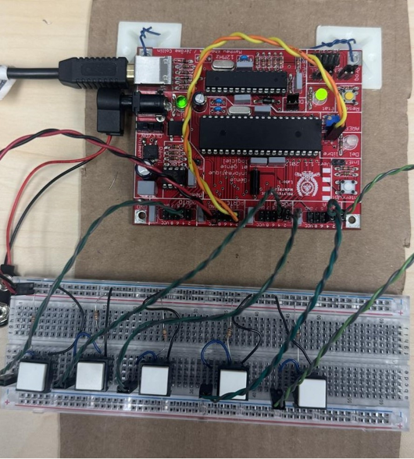

2

3

1

**Figure 2**. Représentation du circuit formé d’une carte mère et des boutons-poussoirs

Voici une légende qui indique la disposition des différents boutons du circuit :

1. 5 boutons qui représentent les nombres 16 🡨 8 🡨 4 🡨2 🡨1 de droite à gauche.
2. La lumière va afficher plusieurs couleurs l’une à la suite de l’autre pour indiquer la réussite ou rester verte si la mauvaise combinaison est entrée.
3. Le bouton jaune est le bouton « reset ». En appuyant dessus le circuit reviendra à son état initial, soit le nombre 16 dans la séquence prédéfinie de 16, 2, 4, 3, 6, 12, 8 pour le circuit présenté en classe. Pour le circuit fourni dans la Polytrousse, le circuit génère un nombre aléatoire entre 0 et 31.

# Ressource supplémentaire et approfondissement

* Pour une meilleure explication d’introduction au code binaire, cette vidéo vulgarise bien et peut être utilisée comme ressource supplémentaire : <https://www.youtube.com/watch?v=VRdp_vaNRoY>
* Nous nous sommes arrêtés à la conversion de 5 bits. Ceci offre la représentation des nombres entiers de 0 à 31. Il serait pertinent pour but d’approfondissement d’introduire jusqu’à 7 bits (donc 5 puissances de 2). Les bits représenteront 64 🡪 32 🡪 16 🡪 8 🡪 4 🡪 2 🡪 1. Les nombres entiers qui peuvent être représentés iront de 0 à 127. Il suffirait de produire des tableaux de calculs semblables à ceux présentés dans le document fourni aux élèves pendant l’atelier et d’y ajouter deux colonnes à gauche de celle du 16, soit une pour32 et une pour 64, tel qu’illustré ci-dessous.

|  |  |  |  |  |  |  |
| --- | --- | --- | --- | --- | --- | --- |
| 64 | 32 | 16 | 8 | 4 | 2 | 1 |
|  |  |  |  |  |  |  |

# Références

[1] <https://tutorax.com/blogue/quest-ce-quun-nombre-entier/>

[2] <https://www.futura-sciences.com/tech/definitions/informatique-code-binaire-11934/>

[3] <https://www.alloprof.qc.ca/fr/eleves/bv/mathematiques/math-l-addition-m1020>

[4] <https://lexique.netmath.ca/soustraction/>

[5] <https://www.thoughtco.com/definition-of-base-10-2312365>

[6] <https://fr.vikidia.org/wiki/Syst%C3%A8me_binaire#:~:text=Le%20syst%C3%A8me%20binaire%20est%20le,7%2C%208%2C%20et%209>

[7] <https://www.alloprof.qc.ca/fr/eleves/bv/mathematiques/les-positions-et-les-valeurs-des-nombres-m1017#:~:text=%E2%80%8B%E2%80%8B%E2%80%8B%E2%80%8B%E2%80%8B,fait%2C%20une%20puissance%20de%2010>

[8] <https://fr.wikipedia.org/wiki/Langage_machine>

[9] <https://fr.wikipedia.org/wiki/Langage_humain>

[10] <https://www.larousse.fr/dictionnaires/francais/conversion/18997>